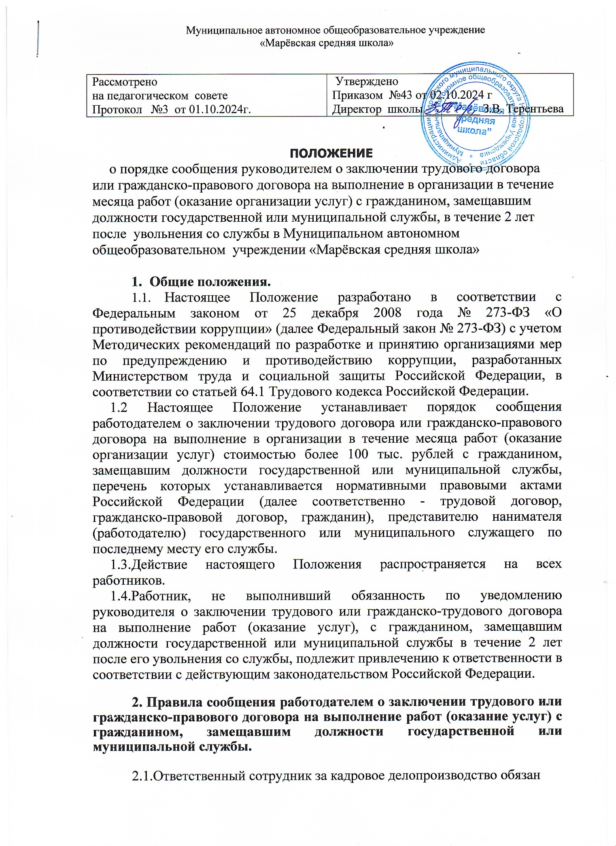

уведомить руководителя о заключении трудового или гражданско-трудового договора на выполнение работ (оказание услуг), с гражданином, замещавшим должности государственной или муниципальной службы в течение 2 лет после его увольнения со службы.

2.2. Работодатель при заключении трудового договора или гражданско-правового договора в течение 2 лет после увольнения гражданина с государственной или муниципальной службы сообщает представителю нанимателя (работодателю) государственного или муниципального служащего по последнему месту его службы о заключении такого договора в письменной форме.

2.3. Сообщение оформляется на бланке организации и подписывается ее руководителем или уполномоченным лицом, подписавшим трудовой договор со стороны работодателя, либо уполномоченным лицом, подписавшим гражданско-правовой договор. Подпись работодателя заверяется печатью организации или печатью кадровой службы (при наличии печатей).

2.4. Сообщение направляется представителю нанимателя (работодателю) гражданина по последнему месту его службы в 10-дневный срок со дня заключения трудового договора или гражданско-правового договора.

2.5. В сообщении, направляемом работодателем представителю нанимателя (работодателю) гражданина по последнему месту его службы, должны содержаться следующие сведения:

а) фамилия, имя, отчество (при наличии) гражданина (в случае, если фамилия, имя или отчество изменялись, указываются прежние);

б) число, месяц, год и место рождения гражданина;

в) должность государственной или муниципальной службы, замещаемая гражданином непосредственно перед увольнением с государственной или муниципальной службы (по сведениям, содержащимся в трудовой книжке и (или) сведениях о трудовой деятельности, предусмотренных [статьей 661](https://ivo.garant.ru/#/document/12125268/entry/661) Трудового кодекса Российской Федерации, за период прохождения государственной или муниципальной службы);

г) наименование организации (полное, а также сокращенное (при наличии).

2.6. В случае если с гражданином заключен трудовой договор, наряду со сведениями, указанными в [пункте 2.5](https://ivo.garant.ru/#/document/70851170/entry/1005) настоящего Положения, также указываются следующие данные:

а) дата и номер приказа (распоряжения) или иного решения работодателя, согласно которому гражданин принят на работу;

б) дата заключения трудового договора и срок, на который он заключен (указывается дата начала работы, а в случае, если заключается срочный трудовой договор, - срок его действия);

в) наименование должности, которую занимает гражданин по трудовому договору в соответствии со штатным расписанием, а также структурное подразделение организации (при наличии);

г) должностные обязанности, исполняемые по должности, занимаемой гражданином (указываются основные направления поручаемой работы).

2.7. В случае если с гражданином заключен гражданско-правовой договор, наряду со сведениями, указанными в [пункте 2.5](https://ivo.garant.ru/#/document/70851170/entry/1005) настоящего Положения, также указываются следующие данные:

а) дата и номер гражданско-правового договора;

б) срок гражданско-правового договора (сроки начала и окончания выполнения работ (оказания услуг);

в) предмет гражданско-правового договора (с кратким описанием работы (услуги) и ее результата);

г) стоимость работ (услуг) по гражданско-правовому договору.

2.8. Не является нарушением несообщение о переводе бывшего служащего на другую должность или работу в пределах учреждения, а так же заключении с ним трудового договора о внутреннем совместительстве.